**系统设计与分析**

2021年春季班

**TJer干饭指南**

**小组成员**

1854025 杨晶（组长）

1952737李芷若

1950081田同轩

1952748郑启帆

指导老师：孙萍

1、介绍和概述

本文档提供了子系统的接口列表，并对系统和外部系统的接口进行了具体规范的阐述，并以个人信息系统作为例子，对其接口进行了详细指定，绘制了该系统的接口图。

所提交的UML模型整合归纳了本项目所有的UML图，并赋予一定的体系结构。

2、子系统与外部的API设计

|  |  |
| --- | --- |
| 个人信息系统 | 与同济统一身份认证登陆的接口 |
| 与身份证实名认证的接口 |
| 查询系统 | 和地图服务的接口 |
| 和后台管理系统的接口 |
| 评价系统 | 系统内部的接口 |
| 其他餐饮平台评价系统的接口 |
| 后台管理系统 | 与数据库的接口 |
| 地图服务的接口 |
| 人流监测设备的接口 |

2.1个人信息系统

1、与同济统一身份认证登陆的接口

考虑到系统登陆用户主要是同济校内师生，食堂工作人员，因此可以与校内统一身份认证登陆平台进行对接，做到数据统一，互联互通。此接口不仅可以减少项目建设成本，还可以充分发挥已有数据的作用，提高系统运行效能。

2、与身份证实名认证的接口

考虑到店铺工作人员所承担的食品安全责任和风险比较大，因此考虑与全国身份证实名认证建立接口，保证执业人员的可靠性和安全性。此接口不仅可以保证系统的安全性还可以为校内师生的饮食提供安全保障。

2.2 查询系统

1、和地图服务的接口

填写查询信息之前会询问是否允许使用定位功能，若允许则可以与地图服务平台对接，直接获取位置信息。此接口节省了填写位置信息的时间和步骤，还可以获取更加详细具体的位置，充分发挥地图服务的功能。

2、和后台管理系统的接口

获取排队情况和座位分布情况时需要与后台管理系统产生连接，获取相关的具体况

，从而得知排队情况和座位分布情况。此接口省去了与人流监测系统交互的步骤，直接通过后台管理系统获得相关内容。

2.3 评价系统

1、系统内部的接口

其他子系统可以按需要访问具体店铺在本系统中的平均打分情况。

与登录系统的接口：

用户想要进行打分或者评价时必须要登录，因此需要请求登录系统的接口，完成登录操作后进行评价操作。

2、其他餐饮平台评价系统的接口

用户不仅可以查看系统内部已注册人员作出的评价，还可以请求查看具体餐饮店铺在其他餐饮平台的评价和打分。外部平台同样可以向本评价系统发出请求，获取具体餐饮店铺在本平台的平均打分情况。

2.4 后台管理系统

1、与数据库的接口

后台管理系统通过数据库提供的接口与数据库进行交互，对数据库进行增删改

等一系列操作。此接口可以实现后台信息的管理，便于后台信息的完备，有利于后台数据库的建立与维护。

2、地图服务的接口

店铺工作人员在上传店铺位置时后台管理系统需请求外部地图服务获取定位

信息。此接口节省了填写位置信息的时间和步骤，充分发挥了地图服务的功能，同时可以上传更加详细的位置信息。

3、人流监测设备的接口

系统需要通过人流监测设备获取食堂、店铺的座位分布状况及排队拥挤情况况，并将这些信息存入后台数据库。此接口可以实现实时排队信息的获取，便于与查询系统交互，使用户可以获取相关信息。

3、系统和外部系统之间的接口以及规范

3.1 地图服务

URL接口: https://api.map.baidu.com/location/ip?ak=您的AK&ip=您的IP&coor=bd09ll //HTTPS协议

请求参数：

|  |  |  |  |
| --- | --- | --- | --- |
| 参数名称 | 参数含义 | 类型 | 备注 |
| ip | 用户上网的IP地址，请求中如果不出现或为空，会针对发来请求的IP进行定位。 | string | 可选 |
| ak | 开发者密钥 | string | 必填 |
| sn | 若用户所用AK的校验方式为SN校验时该参数必填。其他AK校验方式的可不填写 | string | 可选 |
| coor | 设置返回位置信息中，经纬度的坐标类型，分别如下：  coor不出现、或为空：百度墨卡托坐标，即百度米制坐标  coor = bd09ll：百度经纬度坐标，在国测局坐标基础之上二次加密而来  coor = gcj02：国测局02坐标，在原始GPS坐标基础上，按照国家测绘行业统一要求，加密后的坐标  百度地图的坐标类型为bd09ll | string | 可选 |

返回结果（JSON格式）：

|  |  |  |  |  |
| --- | --- | --- | --- | --- |
| 结果字段 | | | 字段含义 | 类型 |
| address | | | 详细地址信息 | string |
| content | address | | 简要地址信息 | string |
| address_detail | city | 城市 | string |
| city_code | 百度城市代码 | string |
| province | 省份 | string |
| point | x | 当前城市中心点经度 | string |
| y | 当前城市中心点纬度 | string |
| status | | | 结果状态返回码 | string |

接口错误码

|  |  |  |
| --- | --- | --- |
| 状态码 | 定义 | 注释 |
| 0 | 正常 |  |
| 1 | 服务器内部错误 | 该服务响应超时或系统内部错误 |
| 10 | 上传内容超过8M | Post上传数据不能超过8M |
| 101 | AK参数不存在 | 请求消息没有携带AK参数 |
| 102 | Mcode参数不存在，mobile类型mcode参数必需 | 对于Mobile类型的应用请求需要携带mcode参数，该错误码代表服务器没有解析到mcode |
| 200 | APP不存在，AK有误请检查再重试 | 根据请求的AK，找不到对应的APP |
| 201 | APP被用户自己禁用，请在控制台解禁 |  |
| 202 | APP被管理员删除 | 恶意APP被管理员删除 |
| 203 | APP类型错误 | 当前API控制台支持Server(类型1), Mobile(类型2, 新版控制台区分为Mobile_Android(类型21)及Mobile_IPhone（类型22）及Browser（类型3），除此之外的其他类型被认为是APP类型错误 |
| 210 | APP IP校验失败 | 在申请Server类型应用的时候选择IP校验，需要填写IP白名单，如果当前请求的IP地址不在IP白名单或者不是0.0.0.0/0就认为IP校验失败 |
| 211 | APP SN校验失败 | SERVER类型APP有两种校验方式：IP校验和SN校验，当用户请求的SN和服务端计算出来的SN不相等的时候，提示SN校验失败 |
| 220 | APP Referer校验失败 | 浏览器类型的APP会校验referer字段是否存在，且在referer白名单里面，否则返回该错误码 |
| 230 | APP Mcode码校验失败 | 服务器能解析到mcode，但和数据库中不一致，请携带正确的mcode |
| 240 | APP 服务被禁用 | 用户在API控制台中创建或设置某APP的时候禁用了某项服务 |
| 250 | 用户不存在 | 根据请求的user_id, 数据库中找不到该用户的信息，请携带正确的user_id |
| 251 | 用户被自己删除 | 该用户处于未激活状态 |
| 252 | 用户被管理员删除 | 恶意用户被加入黑名单 |
| 260 | 服务不存在 | 服务器解析不到用户请求的服务名称 |
| 261 | 服务被禁用 | 该服务已下线 |
| 301 | 永久配额超限，限制访问 | 配额超限 |
| 302 | 天配额超限，限制访问 | 配额超限 |
| 401 | 当前并发量已经超过约定并发配额，限制访问 | 并发控制超限 |
| 402 | 当前并发量已经超过约定并发配额，并且服务总并发量也已经超过设定的总并发配额，限制访问 | 并发控制超限 |
| 1001 | 没有IPv6地址访问的权限 |  |

3.2与身份证实名认证的接口

URL接口: https://way.jd.com/youhuoBeijing/test //HTTPS协议

请求参数:

|  |  |  |  |
| --- | --- | --- | --- |
| 参数名称 | 类型 | 必填 | 描述 |
| cardNo | String | 是 | 身份证号 |
| realName | String | 是 | 真实姓名 |

返回参数（JSON格式）:

|  |  |  |
| --- | --- | --- |
| 参数名称 | 类型 | 描述 |
| result | object | 返回结果 |
| idcard | string | 身份证 |
| isok | boolean | true：匹配 false：不匹配 |
| realname | string | 姓名 |
| reason | string | 查询结果文字描述 |

接口错误码

|  |  |
| --- | --- |
| 错误码 | 说明 |
| 10000 | 查询成功 |
| 10001 | 错误的请求appkey |
| 11010 | 商家接口调用异常，请稍后再试 |
| 11030 | 商家接口返回格式有误 |
| 10003 | 不存在相应的数据信息 |
| 10004 | URL上appkey参数不能为空 |
| 10010 | 接口需要付费，请充值 |
| 10020 | 万象系统繁忙，请稍后再试 |
| 10030 | 调用万象网关失败， 请与万象联系 |
| 10040 | 超过每天限量，请明天继续 |
| 10050 | 用户已被禁用 |
| 10060 | 提供方设置调用权限，请联系提供方 |
| 10070 | 该数据只允许企业用户调用 |
| 10090 | 文件大小超限，请上传小于1M的文件 |

4、个人信息系统的详细实现

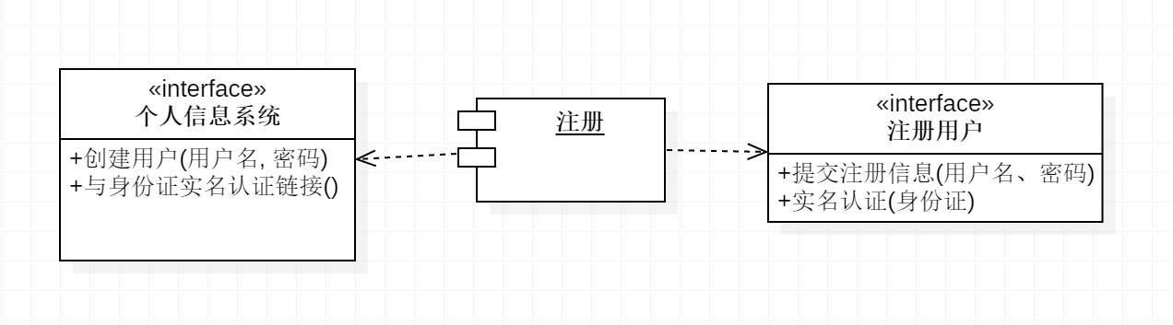

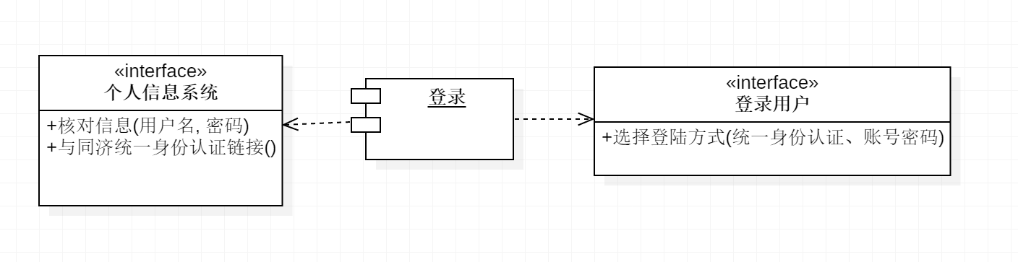

5、成员贡献

|  |  |
| --- | --- |
| 杨晶 | 撰写介绍和概述，实现了个人信息系统的具体接口；文章排版； |
| 李芷若 | 与田同轩协作归纳了项目从始至终的uml图 |
| 田同轩 | 与李芷若协作归纳了项目从始至终的uml图 |
| 郑启帆 | 定义了系统和外部的接口以及接口规范，撰写了这部分的API文档 |